Nomes integrantes do grupo:

RGM | NOME COMPLETO
47041641 | Arthur Arias da Silva
47361808 | Filipe Robert Soares
48475122 | Herlon Filgueiras Veríssimo de Oliveira
47220422 | Juan Pablo Camilo dos Santos

- Cadastrar Prdouto

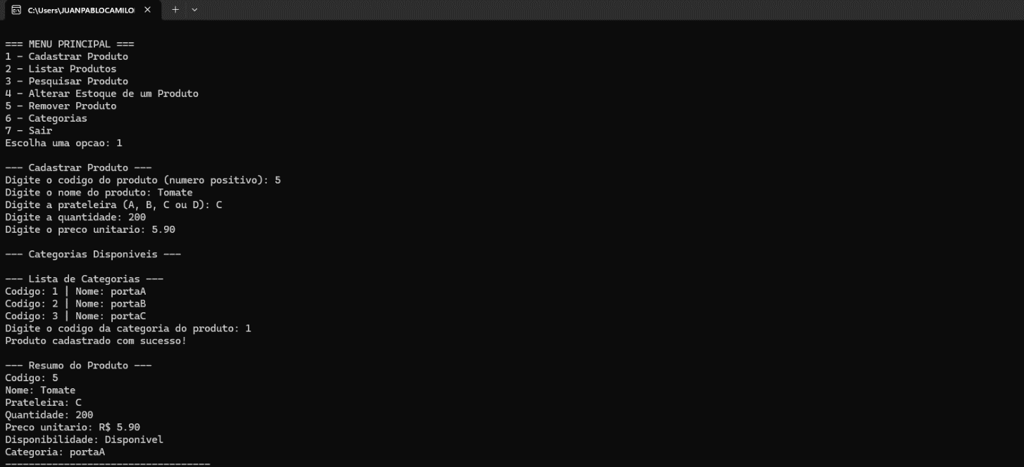

- Listar Produtos
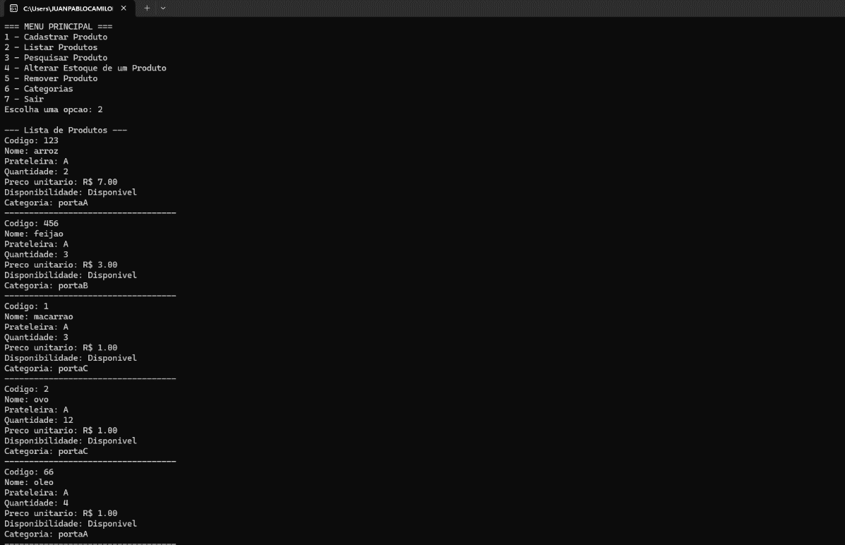

- Pesquisar produto

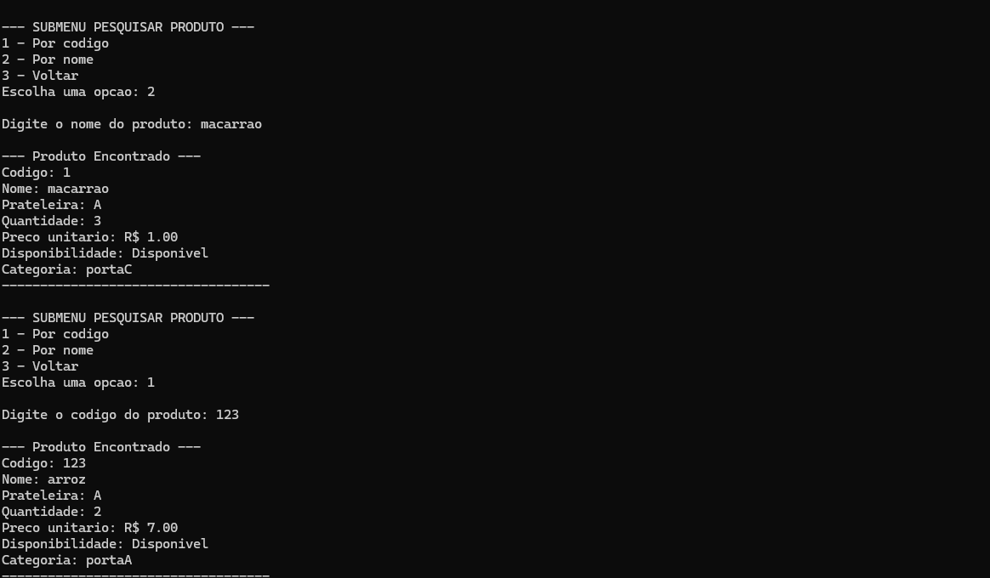

- Cadastrar Categoria

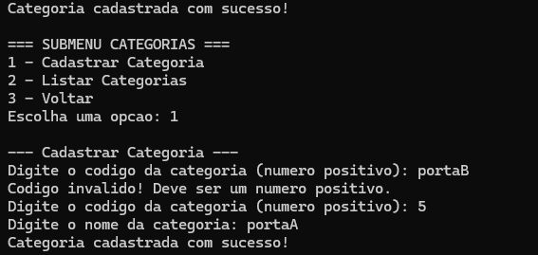

- Listar Categoria

